Goiânia, 10 de julho de 2025
Ofício nº 0571/2025
À Secretaria Estadual de Saúde
Gerência de Monitoramento e Avaliação da Execução dos Contratos de Gestão

Assunto: Relatório de Metas Quantitativas, Qualitativas e Informações Financeiras, referente ao Termo de Colaboração nº 097/2024.
Prezado Sr. Secretário

SOCIEDADE BENEFICENTE ISRAELITA BRASILEIRA HOSPITAL ALBERT EINSTEIN
(SBIBHAE), pessoa jurídica, associação de caráter beneficente, social e científico, sem fins lucrativos, inscrita no CNPJ sob nº 60.765.823/0090-05, neste ato representada por sua procuradora infra- assinado, vem respeitosamente, informar que anexo a este ofício, enviamos o relatório das metas quantitativas e qualitativas, bem como das informações financeiras e contábeis referente ao período de Junho/2025 do Termo de Colaboração nº 097/2024.
Colocamo-nos à disposição para quaisquer esclarecimentos adicionais e reiteramos nossos protestos de elevada estima e consideração.

Atenciosamente,

Fabiana Rolla Diretora Médica
Hospital Estadual de Urgências de Goiás Dr. Valdemiro Cruz - HUGO

RELATÓRIO DE PRESTAÇÃO DE CONTAS

Termo: 097/2024
Período: 01 de junho a 30 de junho 2025

- Introdução
O Hospital Estadual de Urgências de Goiás Dr. Valdemiro Cruz (HUGO) é uma unidade de referência no atendimento de alta complexidade em urgência e emergência no estado de Goiás, incluindo pacientes politraumatizados, casos neurocirúrgicos, cirúrgicos e clínicos graves. Sua gestão é realizada pela Sociedade Beneficente Israelita Brasileira Albert Einstein, por meio do Termo de Colaboração nº 097/2024 celebrado com a Secretaria de Estado da Saúde.
Este relatório apresenta os resultados assistenciais, operacionais e financeiros referentes ao período de 01 a 30 de junho de 2025, incluindo análises críticas que contribuem para o monitoramento, avaliação e aprimoramento contínuo dos serviços prestados.

- Indicadores de Produção Assistencial
No período de 01 a 30 de junho de 2025, o HUGO registrou produção assistencial nos diferentes grupos pactuados em contrato, conforme Tabela 1. Destacam-se abaixo os resultados de internações e cirurgias realizadas no mês.
Tabela 1 – Produção acumulada Junho/2025

Internação | Meta | Produção Junho/2025
Clínica cirúrgica | 1.118 | 758
Clínica médica | 328 | 254
Clínica neurológica | 46 | 113
Total de saídas hospitalares | 1.492 | 1.125
Discriminação de cirurgias | Meta | Produção Junho/2025
Eletivas e 2º tempo | --- | 461
Urgências | --- | 571
Total de cirurgias realizadas | --- | 1.032
Fonte: Sistema MV

  - Análise Crítica

No mês de junho, as saídas hospitalares representaram 75% da meta estipulada, impactadas principalmente por dois fatores: Tempo Médio de Permanência (TMP) elevado e bloqueio de leitos.
O TMP real foi de 9,26 dias, superior ao estimado de 6,5 dias necessário para atingir a meta de saídas. Esse indicador é sensível a múltiplas variáveis, especialmente em um hospital de alta complexidade como o HUGO, que atende pacientes com:
    - Quadros clínicos graves e prolongados, incluindo sepse, AVC, fraturas expostas,

politraumatismos e múltiplas comorbidades.
    - Isolamentos prolongados devido a infecções por microrganismos multirresistentes (MDR), associados a surtos e necessidades de coorte.
    - Barreiras sociais de alta, como ausência de rede de apoio, transporte domiciliar e necessidade de regulação para retaguarda ou reabilitação.
    - Interdições técnicas ou obras, reduzindo temporariamente a disponibilidade de leitos contratuais.
A taxa de ocupação, por outro lado, manteve-se acima da meta (93,42% vs. 90% base contratual), evidenciando a alta demanda assistencial, mesmo diante das restrições operacionais.
O Serviço de Controle de Infecção Hospitalar (SCIH) tem atuado em conjunto com o Núcleo Interno de Regulação (NIR) para mitigar impactos de isolamentos, com medidas como:
    - Vigilância ativa e descolonização de MRSA
    - Coortes seguras e revisões diárias de necessidade de isolamento
    - Rastreio sistemático para tuberculose e Clostridioides difficile

Conforme preconizado no Plano de Contingência Nacional para Infecções por Microrganismos Multirresistentes em Serviços de Saúde (PLACON-RM, 2021), a presença
de pacientes colonizados por patógenos de importância epidemiológica exige a implementação de medidas rigorosas de controle de infecção, incluindo a formação de coortes específicas e a adoção de precauções adicionais de contato. Tais medidas implicam, frequentemente, no bloqueio temporário de leitos, com impacto direto na capacidade de internação e gestão operacional da instituição.
O Serviço de Controle de Infecção Hospitalar (SCIH), em consonância com os princípios de vigilância ativa e prevenção preconizados por organismos internacionais e nacionais, atua de forma integrada com o Núcleo Interno de Regulação (NIR) na gestão estratégica de leitos. Dentre as ações prioritárias, destaca-se a identificação precoce de pacientes com risco de colonização por microrganismos (MDR), especialmente nas unidades de terapia intensiva (UTI), por meio de protocolos sistematizados de vigilância microbiológica.
Nas UTIs, são realizadas rotineiramente coletas semanais de culturas de vigilância, o que permite a detecção oportuna de portadores assintomáticos de bactérias MDR. Essa abordagem favorece a adoção imediata de medidas de contenção, como o uso adequado de equipamentos de proteção individual (EPI), o reforço da higienização das mãos e a intensificação da limpeza e desinfecção de superfícies ambientais, mitigando o risco de disseminação cruzada.

Para a gestão eficiente dos pacientes em precauções de isolamento, o SCIH utiliza planilhas dinâmicas com cálculos automatizados, que permitem o monitoramento em tempo real dos indicadores de isolamento e bloqueio de leitos. Essas ferramentas são atualizadas diariamente, com revisão inicial nas primeiras horas da manhã e reavaliações contínuas ao longo do dia, conforme a evolução clínica dos casos.
A vigilância ativa, mantida de forma contínua pelo SCIH, permite a revisão periódica da necessidade de manutenção do isolamento, favorecendo decisões clínicas fundamentadas e a racionalização do uso de leitos de forma segura. Essa estratégia previne a permanência desnecessária em isolamento, contribuindo para a eficiência assistencial e a biossegurança institucional.
Dentre as principais ações sistematizadas pelo SCIH, destacam-se:
- Avaliação criteriosa da possibilidade de formação de coortes, orientada por tabela automatizada que subsidia a tomada de decisão pela equipe assistencial;
- Coleta precoce de amostras respiratórias para investigação de tuberculose, visando o diagnóstico oportuno e manejo adequado dos casos suspeitos;
- Investigação etiológica de diarreia em pacientes em uso recente de antimicrobianos, com foco na detecção de infecção por Clostridioides difficile;
- Aplicação de protocolos de descolonização para Staphylococcus aureus resistente à meticilina (MRSA), com o objetivo de reduzir a carga de colonização e prevenir infecções invasivas;
- Rastreio e testagem de contactantes de casos confirmados de síndromes respiratórias virais, essencial para a prevenção de surtos nos ambientes assistenciais.
- Essas ações, alinhadas às melhores práticas internacionais de segurança do paciente e gestão do risco sanitário, refletem o compromisso institucional com a qualidade assistencial, a contenção da resistência microbiana e a proteção dos profissionais de saúde.
Em junho de 2025, mantivemos atenção diante do aumento de infecções respiratórias transmissíveis, intensificando-se as precauções de isolamento nas unidades de internação, resultando em uma média diária de 60 pacientes sob medidas especiais, sendo seis pacientes suspeitos/confirmados de tuberculose. E ainda, refletem a persistência de casos comunitários de COVID-19 e Influenza detectados na admissão e de indivíduos colonizados ou infectados por microrganismos multirresistentes (MDR) que requerem manejo em coortes específicas. Todas as ações adotadas seguem rigorosamente os protocolos atualizados de biossegurança e vigilância epidemiológica, priorizando a interrupção da transmissão nosocomial e a proteção das equipes

assistenciais e dos demais pacientes.
Em junho as precauções de contato responderam por 86,7% das medidas especiais adotadas, seguidas pelas precauções respiratórias. A Tabela 1 apresenta a distribuição atual dos principais microrganismos multirresistentes (MDR) que demandam precaução especial no HUGO. Esses perfis de resistência frequentemente requerem esquemas antimicrobianos específicos e de alto custo, o que pode prolongar o tempo de internação.
Tabela 2. Média da distribuição dos principais microrganismos MDR com necessidade de precaução especial no HUGO no mês de junho de 2025.
Microrganismo de difícil tratamento | Nº | %
Acinetobacter baummannii resistente à carbapenêmicos | 30 | 42,9
Klebsiella pneumoniae KPC ou NDM | 29 | 42,9
Pseudomonas aeruginosa resistente à carbapenêmicos | 4 | 5,7
Enterococo resistente à vancomicina | 0 | 0
Enterobacter complex KPC ou NDM | 0 | 0
Serratia marcescens KPC ou NDM | 0 | 0
MRSA | 1 | 1,4
Escherichia coli KPC ou NDM | 3 | 4,3

Outro cenário crítico enfrentado no HUGO corresponde ao número de pacientes com lesão por pressão ou lesões decorrentes de complicações cirúrgicas tardia, principalmente àquelas decorrentes de infecções relacionadas às fraturas expostas. Pacientes com lesão por pressão (LP) refletem a complexidade e a vulnerabilidade do estado clínico dos pacientes internados. Embora as LPs impactem diretamente o tempo de internação, é importante reconhecer que, em determinados casos, sua ocorrência é inevitável, especialmente em pacientes com condições clínicas graves, como os acometidos por trauma raquimedular (TRM). Nestes casos, a ausência de mobilidade associada à instabilidade hemodinâmica aumenta consideravelmente o risco de desenvolvimento dessas lesões, mesmo com a adoção rigorosa de medidas preventivas.
A presença de LPs nesses pacientes evidencia a gravidade do quadro clínico e a necessidade de cuidados contínuos e especializados. Isso justifica a prolongação da permanência hospitalar, uma vez que a alta precoce representa risco elevado de complicações, como infecções graves, incluindo osteomielite e sepse. O ambiente hospitalar garante o monitoramento constante, o tratamento adequado das lesões e a intervenção imediata diante de qualquer intercorrência.
Além disso, muitos desses pacientes apresentam múltiplas comorbidades que requerem acompanhamento intensivo, o que torna inviável o manejo seguro em domicílio, especialmente na

ausência de suporte técnico e estrutura adequados.
Com o objetivo de prevenir o surgimento de novas LPs e reduzir a progressão das existentes, a equipe multiprofissional do HUGO adota estratégias sistematizadas que incluem avaliação diária do risco de desenvolvimento de lesões por pressão utilizando escalas validadas; mudança de decúbito e reposicionamento frequentes, conforme protocolos específicos para pacientes críticos e restritos ao leito; uso de dispositivos de alívio de pressão, como colchões e coxins especiais; cuidados rigorosos com a integridade da pele, incluindo hidratação e inspeção minuciosa durante todas as rotinas de enfermagem; manejo adequado da nutrição, garantindo aporte proteico e calórico necessário para cicatrização; e educação continuada da equipe assistencial para reforço das boas práticas de prevenção.
Essas medidas visam não apenas a redução de complicações associadas às LPs, mas também a promoção de maior segurança e qualidade no cuidado de pacientes com alta dependência funcional e complexidade clínica.
Durante o mês de junho, foram mantidas as estratégias de prevenção de lesões por pressão conforme os protocolos institucionais, com foco em pacientes de maior risco. As ações incluem a realização de mudança de decúbito em intervalos regulares, uso adequado de dispositivos de alívio de pressão, mobilização precoce e a aplicação sistemática da escala de Braden para estratificação de risco. Também foram realizadas ações de educação continuada com a equipe de enfermagem, reforçando as boas práticas e promovendo a adesão aos cuidados preventivos.

  - Incidência de Lesões por Pressão estágio 1, 2, 3, 4, não classificável e tissular profunda

 | jun/24 | jul/24 | ago/24 | set/24 | out/24 | nov/24 | dez/24 | jan/25 | fev/25 | mar/25 | abr/25 | mai/25 | jun/25
Taxa | 11,5 | 11,6 | 8,6 | 10,0 | 4,6 | 8,0 | 3,8 | 4,8 | 10,2 | 4,0 | 4,3 | 10,3 | 2,4
Taxa LP – Total de LP / Paciente dia-mês * 1000

fev/25 mar/25 abr/25 mai/25 jun/25
Mediana
Taxa de LP - (total LP/paciente dia-mês*1000)
jun/24 jul/24 ago/24 set/24 out/24 nov/24 dez/24 jan/25
0,0
2,4
4,3
4,0
4,8
3,8
4,6
5,0
8,0
8,6
10,0
10,3
10,2
10,0
11,5 11,6
15,0
Taxa de Lesão por Pressão
Gráfico 2 – Taxa de Lesão por pressão, referente aos meses de junho/2024 a junho/2025. Fonte: Sinapse.

  - Incidência de Lesões por Pressão Never Event – Estágio 3, 4 e não classificável

 | jun/24 | jul/24 | ago/24 | set/24 | out/24 | nov/24 | dez/24 | jan/25 | fev/25 | mar/25 | abr/25 | mai/25 | jun/25
Taxa | 6,3 | 4,2 | 2,4 | 1,8 | 1,6 | 3,1 | 0,9 | 1,2 | 2,5 | 0,4 | 0,4 | 4,2 | 0,7
Taxa LP – Total de LP never events / Paciente dia-mês * 1000
jun/24 jul/24 ago/24 set/24 out/24 nov/24 dez/24 jan/25 fev/25 mar/25 abr/25 mai/25 jun/25
0,7
0,4
0,4
1,2
0,9
1,6
1,8
2,5
2,4
3,1
4,2
4,2
6,3
7,0
6,0
5,0
4,0
3,0
2,0
1,0
0,0
Taxa de LP Never Events

Gráfico 3 – Taxa de Lesão por Pressão x Taxa de Lesões Never Events, referente aos meses de junho/2024 a junho/2025. Fonte: Sinapse.

  - Jornada da Cultura de Excelência:
Estamos em uma jornada contínua pela cultura de excelência, e, como parte desse compromisso, realizamos trimestralmente a auditoria de prevalência, na qual todos os pacientes internados no hospital são avaliados. Essa auditoria tem como objetivo compreende r, por meio de

uma amostra real e abrangente, o perfil assistencial do hospital, fornecendo uma visão precisa do cenário atual. Observamos que, nos meses em que essa auditoria não é realizada, há uma fragilidade significativa no monitoramento, com evidência de subnotificações de lesões, o que reforça a importância da continuidade e da regularidade desse processo como ferramenta essencial para a melhoria da qualidade e segurança do cuidado.
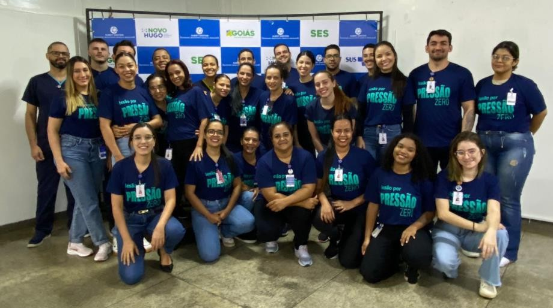

Dentre as ações desenvolvidas pelo serviço de Estomaterapia, destaca-se a realização de intervenções in loco, como o Minuto Pele — um momento breve, realizado durante o plantão, voltado à discussão de temas relacionados às boas práticas no cuidado com a pele. Essa ação tem como objetivo promover a educação contínua da equipe assistencial, reforçando condutas preventivas e fortalecendo a cultura de segurança do paciente no dia a dia do cuidado.
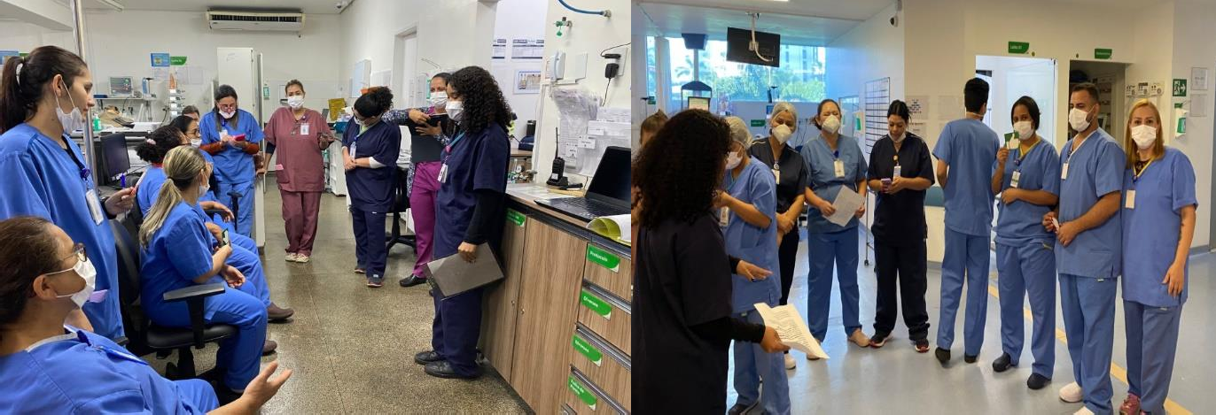

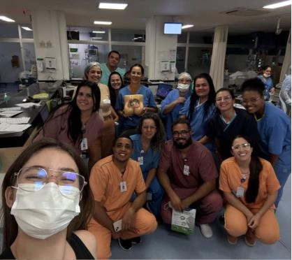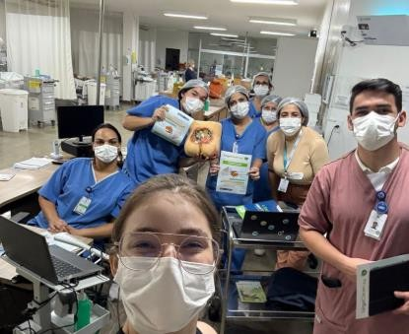

  - Atendimentos e consultas ambulatoriais

Em junho de 2025, as metas de consultas ambulatoriais do HUGO foram atingidas parcialmente, conforme demonstrado nas tabelas abaixo.

Tabela 2 – Produção acumulada Junho/2025
Atendimentos ambulatoriais | Meta | Produção Junho 2025
Consulta médica na Atenção Especializada | 3.400 | 2.926
Consulta multiprofissional na Atenção Especializada | 1.700 | 1.995
Pequeno procedimento ambulatorial (faturamento via BPA) | 405 | 314
Hospital Dia | 365 | 389
Consulta médica na atenção especializada | Meta | Produção Junho 2025
Anestesiologia | 3.400 | 74
Cardiologia | 3.400 | 229
Cirurgia Vascular | 3.400 | 61
Cirurgia Geral | 3.400 | 257
Cirurgia Torácica | 3.400 | 24
Clínica Médica | 3.400 | 8
Geriatria | 3.400 | 75

Neurologia Clínica |  | 200
Neurocirurgia |  | 82
Otorrinolaringologia |  | 0
Ortopedia e Traumatologia |  | 1600
Endocrinologia |  | 91
Nefrologia |  | 38
Infectologia |  | 40
Gastroenterologia |  | 45
Pneumologia/Tisiologia |  | 50
Urologia |  | 18
Hematologia |  | 34
Total |  | 2.926
Consulta multiprofissional na atenção especializada | Meta | Produção Junho 2025
Buco Maxilo Facial | 1.700 | 100
Enfermagem | 1.700 | 1.820
Fisioterapia | 1.700 | 0
Fonoaudiologia | 1.700 | 0
Nutrição | 1.700 | 16
Psicologia | 1.700 | 0
Serviço Social | 1.700 | 0
Terapia Ocupacional | 1.700 | 59
Farmácia | 1.700 | 0
Total | 1.700 | 1.995

  - Análise Crítica

Em junho de 2025, as metas de consultas ambulatoriais do HUGO foram atingidas parcialmente. A produção acumulada totalizou 2.926 consultas médicas na Atenção Especializada, frente a uma meta de 3.400, representando um cumprimento de aproximadamente 86%, com maior volume registrado nas especialidades de Ortopedia e Traumatologia, Cirurgia Geral e Neurologia Clínica. As consultas multiprofissionais na Atenção Especializada somaram 1.995 atendimentos,

superando a meta de 1.700 e atingindo 117%, sendo a Enfermagem responsável pela maior parte desses atendimentos. Em relação aos pequenos procedimentos ambulatoriais, foram realizados 314 procedimentos de um total de 405 previstos, o que corresponde a 78% de cumprimento da meta. O Hospital Dia, por sua vez, realizou 389 atendimentos frente à meta de 365, alcançando 107% de cumprimento.
Entre os principais fatores que contribuem para a perda primária é o agendamento centralizado via Gercon, realizado pela SES-GO, que não considera plenamente a disponibilidade real de profissionais ou agenda da unidade. O absenteísmo, por sua vez, é impactado pela baixa adesão dos pacientes, dificuldade de transporte e agendamento com curto espaço de antecedência. Em resposta, a unidade tem investido em confirmação ativa de consultas e campanhas educativas junto aos usuários, buscando reverter gradativamente esse cenário. Foram mantidas ações de busca ativa para mitigar o absenteísmo em consultas ambulatoriais e exames, por meio de ligações telefônicas e envio de mensagens para os pacientes com agendamento confirmado. Além disso, encontra-se em estudo a implementação de soluções tecnológicas baseadas em inteligência artificial, para otimizar a comunicação, ampliar o alcance das confirmações e garantir maior eficiência operacional.
No atual cenário de registro da produção assistencial no âmbito do Termo de Colaboração nº 97/2024, observamos que os atendimentos realizados no Hospital Dia estão sendo contabilizados unicamente como pacientes atendidos, sem a devida vinculação com os procedimentos específicos executados.
Essa forma de registro subestima a real complexidade e volume da assistência prestada, podendo comprometer tanto a análise de desempenho da unidade quanto o adequado reconhecimento financeiro pela contratante, conforme previsto nas diretrizes do contrato vigente. Permanecemos em processo conjunto com a equipe de faturamento para mapear oportunidades de codificação adequada dos procedimentos realizados no Hospital Dia. A partir disso, será possível estruturar um fluxograma operacional para viabilizar a emissão de AIHs (Autorização de Internação Hospitalar), garantindo alinhamento com as normas do SIGTAP/SIH- SUS e potencializando a valorização da produção da unidade. A correção dessa distorção é essencial para refletir com fidelidade a entrega assistencial do
HUGO e para fomentar práticas mais sustentáveis de gestão contratual e financeira.

  - Produção de Serviço de Apoio Diagnóstico e Terapêutico (SADT) ofertados e realizados
 | Meta | Produção Junho 2025

Colonoscopia | 100 | 41
Endoscopia digestiva | 80 | 39
Endoscopia vias urinárias | 20 | 0
Tomografia Computadorizada | 125 | 117
Ultrassonografia | 60 | 81
Ultrassonografia/Doppler | 80 | 66
Eletrocardiograma | NA | NA
Radiografia | NA | 18
Radiografia com contraste | NA | NA
 | 465 | 362
 | Meta | Produção Junho 2025
Colonoscopia | 100 | 100
Endoscopia digestiva | 80 | 90
Endoscopia vias urinárias | 20 | 0
Tomografia Computadorizada | 125 | 0
Ultrassonografia | 60 | 120
Ultrassonografia/Doppler | 80 | 120
Eletrocardiograma | NA | NA
Radiografia | NA | NA
Radiografia com contraste | NA | NA
 | 465 | 430
 | Meta | Produção Junho 2025
Colonoscopia | *** | 19
Endoscopia Digestiva | *** | 174
Tomografia Computadorizada | *** | 6.322
Ultrassonografia | *** | 152
Ultrassonografia Doppler | *** | 64
Análises Clínicas | *** | 58.958
Ecocardiograma | *** | 252
Eletrocardiograma | *** | 999
Raio X | *** | 5.533
Broncoscopia | *** | 14
Total | *** | 72.487

  - Análise Crítica
Em junho de 2025, a produção interna de SADT manteve-se elevada, totalizando 72.487 exames realizados, o que reforça a alta demanda diagnóstica interna do HUGO. Entre os exames mais requisitados permanecem as Análises Clínicas, com 58.958 solicitações, seguidas por Radiografias, que somaram 5.533, e Tomografias Computadorizadas, com 6.322 exames realizados no mês.
O sistema de agendamento centralizado via Gercon continua contribuindo para perdas primárias e absenteísmo em alguns exames, como endoscopia digestiva, colonoscopia e ultrassonografia/doppler, seja por falhas no preenchimento das vagas pactuadas, seja por falta de preparo adequado dos pacientes para a realização dos exames. Simultaneamente, o esforço para atendimento às metas de exames externos gera represamento de filas internas, impactando diretamente a liberação de condutas clínicas e cirúrgicas de pacientes internados.
Esse cenário compromete não apenas o tempo médio de permanência hospitalar, como já discutido no item de Saídas Hospitalares, mas também amplia a fila ambulatorial para exames essenciais solicitados pelas especialidades, evidenciando a dificuldade em equilibrar a oferta contratual com a necessidade interna.
Ressalta-se que, embora o hospital opere com dois tomógrafos, em períodos nos quais um dos equipamentos necessita ser paralisado para manutenções preventivas ou corretivas, torna-se necessário redirecionar a demanda de pacientes externos para garantir o atendimento integral da demanda interna, impactando assim o cumprimento da meta de SADT externo.

  - Atendimento de urgência

Classificação de Risco | Meta | Produção Junho
AACR Vermelho | *** | 68
AACR Laranja | *** | 383
AACR Amarelo | *** | 1.554
AACR Verde | *** | 117
AACR Azul | *** | 0
Sem classificação (SAMU, Bombeiros) - Inclui pacientes regulados | *** | 561
Total | *** | 2.683
Atendimento de Urgência e Emergência | Meta | Produção Junho
Demanda espontânea | *** | 543
Demanda regulada | *** | 2.140
Total | *** | 2.683
Atendimento da Porta de Entrada | Meta | Produção Junho
Cirurgia Buco Maxilo Facial | *** | 0
Cirurgia Geral | *** | 941
Cirurgia Torácica | *** | 0
Clínica Médica | *** | 1170
Ortopedia e Traumatologia | *** | 330
Neurocirurgia | *** | 53
Otorrinolaringologia | *** | 0
Neurologia | *** | 185
Angiologia e Cirurgia Vascular | *** | 4
Total |  | 2.683
Projeto Angels | Meta | Produção Junho
Atendimentos AVC | *** | ----
  - Análise Crítica
O setor de urgência do HUGO mantém um perfil assistencial de alta gravidade, atendendo diariamente pacientes clínicos e cirúrgicos complexos. No campo cirúrgico, prevalecem casos de politraumatismo, traumatismo cranioencefálico (TCE), sangramentos intracranianos, lesões expansivas e alterações vasculares agudas. Na clínica médica, destacam-se os pacientes com hemorragia digestiva alta — condição para a qual o hospital é referência estadual — além de

quadros graves de choque séptico, acidentes vasculares cerebrais (isquêmicos e hemorrágicos) e alterações neurológicas de alta complexidade.
A superlotação permanece como um desafio estrutural e assistencial crítico. O pronto- socorro frequentemente opera acima de sua capacidade instalada, servindo como retaguarda para pacientes graves que aguardam alocação em unidades de internação ou CTI. Muitos pacientes permanecem por dias sob cuidados intensivos improvisados no próprio pronto-socorro, seja por ausência de vaga na UTI, seja por limitações de giro de leitos nas enfermarias. Este cenário se soma à demanda espontânea e regulada de pacientes críticos, muitos deles admitidos já em ventilação mecânica ou em uso de drogas vasoativas.
Em junho, a estrutura física do setor novamente se mostrou insuficiente frente ao volume e à gravidade dos casos atendidos. Houve momentos em que pacientes graves permaneceram em macas extras e corredores, com impacto negativo na privacidade, no conforto e na segurança assistencial, além de aumentar a sobrecarga emocional e operacional das equipes multiprofissionais.
O bloqueio de fluxo gerado pela lentidão no giro de leitos clínicos e de terapia intensiva compromete o acolhimento adequado de novos casos graves, prolonga a permanência de pacientes críticos na emergência e contribui para o esgotamento dos recursos físicos, tecnológicos e humanos do setor. Este cenário reafirma a necessidade de integração efetiva entre regulação interna, equipe multiprofissional e gestão hospitalar, mas também evidencia o papel estratégico da regulação central da Secretaria de Estado da Saúde, que deve reavaliar e redistribuir demandas para evitar a sobrecarga de unidades que já operam acima de sua capacidade segura.
A emergência, nesse contexto, reflete toda a dinâmica hospitalar. Concentra a demanda interna — pacientes aguardando transferência para CTI ou enfermaria — e a demanda externa regulada ou espontânea, muitas vezes simultaneamente. Sua função ultrapassa o acolhimento imediato, atuando como uma válvula de contenção de pressão assistencial e sistêmica. As limitações físicas e estruturais do setor frente à complexidade crescente dos casos atendidos reforçam o desafio de prestar assistência com segurança, qualidade e dignidade em um contexto de alta imprevisibilidade e restrição de recursos do SUS.

- Indicadores de desempenho

O termo de colaboração firmado estabelece que 10% do valor global do orçamento, denominado parte variável, estejam vinculados ao cumprimento de metas relativas à avaliação do desempenho e qualidade dos serviços apresentados. Esses indicadores são definidos de acordo com o perfil de cada unidade hospitalar, foi definido para o HUGO os indicadores listados nas tabelas abaixo.

Indicadores de Desempenho | Meta | Produção Junho/25
1. Taxa de Ocupação Hospitalar (TOH) | ≥ 90% | 96,37%
Total de pacientes-dia no período | ≥ 90% | 10.446
Total de leitos-dia operacionais no período | ≥ 90% | 10.840
2. Taxa Média/Tempo Médio de Permanência Hospitalar (TMP) | ≤7 | 9,29
Total de pacientes-dia no período | ≤7 | 10.446
Total de saídas hospitalares no período | ≤7 | 1.125
3. Índice de Intervalo de Substituição (horas) | ≤24 | 8,41
Taxa de ocupação hospitalar | ≤24 | 96,37%
Tempo médio de permanência | ≤24 | 9,29
4. Taxa de Readmissão Hospitalar (em até́ 29 dias) | <8% | 3,90%
Número de pacientes readmitidos com até 29 dias da última alta hospitalar | <8% | 44
Número total de internações hospitalares | <8% | 1.128
5. Taxa de Readmissão em UTI em até́ 48 horas | <5% | 1,08%
Número de retornos em até́ 48 horas | <5% | 1
Total de altas de UTI | <5% | 93
6. Percentual de Ocorrência de Glosas no SIH | ≤7% | em processamento
Total de procedimentos rejeitados (exceto por falta de habilitação e capacidade instalada) | ≤7% | em processamento
Total de procedimentos apresentados | ≤7% | em processamento
Total de procedimentos rejeitados | ≤7% | em processamento
Total de procedimentos aprovados | ≤7% | em processamento
7. Percentual de Suspensão de Cirurgias Eletivas por Condições Operacionais | ≤5% | 0,87%
Número de cirurgias programadas suspensas | ≤5% | 4
Número de cirurgias programadas (mapa cirúrgico) | ≤5% | 461
8. Percentual de cirurgias eletivas realizadas com TMAT (Tempo máximo aceitável para  tratamento) expirado (↓) para o primeiro ano | <50% | 3,40%

Número de cirurgias realizadas com TMAT  expirado |  | 39
Número de cirurgias eletivas em lista de espera e  encaminhado para unidade |  | 1148
9. Razão do Quantitativo de Consultas  Ofertadas | 1 | 0,96
Número de consultas ofertadas | 1 | 4.921
Número de consultas propostas nas metas da  unidade | 1 | 5.100
10. Percentual de exames de imagem com resultado entregue em até 10 dias | ≥ 70% | 100%
Número de exames de imagem liberados em até  10 dias | ≥ 70% | 12.952
Total de exames de imagem realizados no período | ≥ 70% | 12.952
11. Percentual de casos de doenças/agravos/eventos de notificação  compulsória imediata (DAEI) digitados oportunamente | ≥ 80% | 98,9%
Número de casos de DAEI digitadas em até 7 dias | ≥ 80% | 443
Número de casos de DAEI digitadas no período | ≥ 80% | 448
12. Percentual de casos de doenças/agravos/eventos de notificação compulsória imediata (DAEI) investigados  oportunamente. | ≥ 80% | 100%
Número de casos de DAEI investigadas em até 48  horas da data da notificação | ≥ 80% | 448
Número de casos de DAEI notificadas no período | ≥ 80% | 448

  - Análise Crítica

Em junho de 2025, o HUGO apresentou taxa de ocupação hospitalar (TOH) de 93,42%, superando a meta mínima de 90%. Este desempenho reforça a elevada demanda assistencial da unidade, embora mantenha o setor próximo ao limite máximo de segurança operacional. O tempo médio de permanência hospitalar (TMP) foi de 9,26 dias, acima do parâmetro contratual de até 7 dias, refletindo o perfil de alta complexidade clínica e cirúrgica dos pacientes atendidos. Caso s graves, necessidade de cuidados prolongados, infecções por microrganismos multirresistentes (MDR) e barreiras sociais para alta continuam como fatores que impactam diretamente este indicador.
A taxa de readmissão hospitalar em até 29 dias foi de 3,64%, mantendo-se abaixo da meta de 8%, o que demonstra qualidade nos cuidados de alta e seguimento. Já a taxa de readmissão em UTI em até 48 horas ficou em 0,91%, também inferior à meta de 5%, refletindo decisões de alta intensiva alinhadas à estabilidade clínica dos pacientes.

Apesar de o percentual de cirurgias realizadas com TMAT expirado estar dentro da meta (<10% frente ao limite de 50%), o desempenho ainda é impactado pelo passivo histórico da fila cirúrgica. A continuidade na priorização de casos com maior tempo de espera é essencial para a manutenção e possível melhoria desse indicador.
O percentual de exames de imagem liberados em até 10 dias manteve-se em 100%, superando a meta mínima de 70%, o que contribui diretamente para a celeridade diagnóstica assistencial. Da mesma forma, o percentual de casos de doenças, agravos e eventos de notificação compulsória imediata (DAEI) digitados e investigados oportunamente alcançou 100% tanto para digitação em até 7 dias quanto para investigação em até 48 horas, refletindo a organização dos fluxos epidemiológicos do hospital.

- Indicadores Financeiro

  - Análise Contábil – SIPEF

O procedimento de envio mensal do Kit contábil foi realizado conforme os prazos estabelecidos de prestação de contas, e os documentos disponibilizados foram:
    - Balancete;
    - DRE;
    - Balanço;
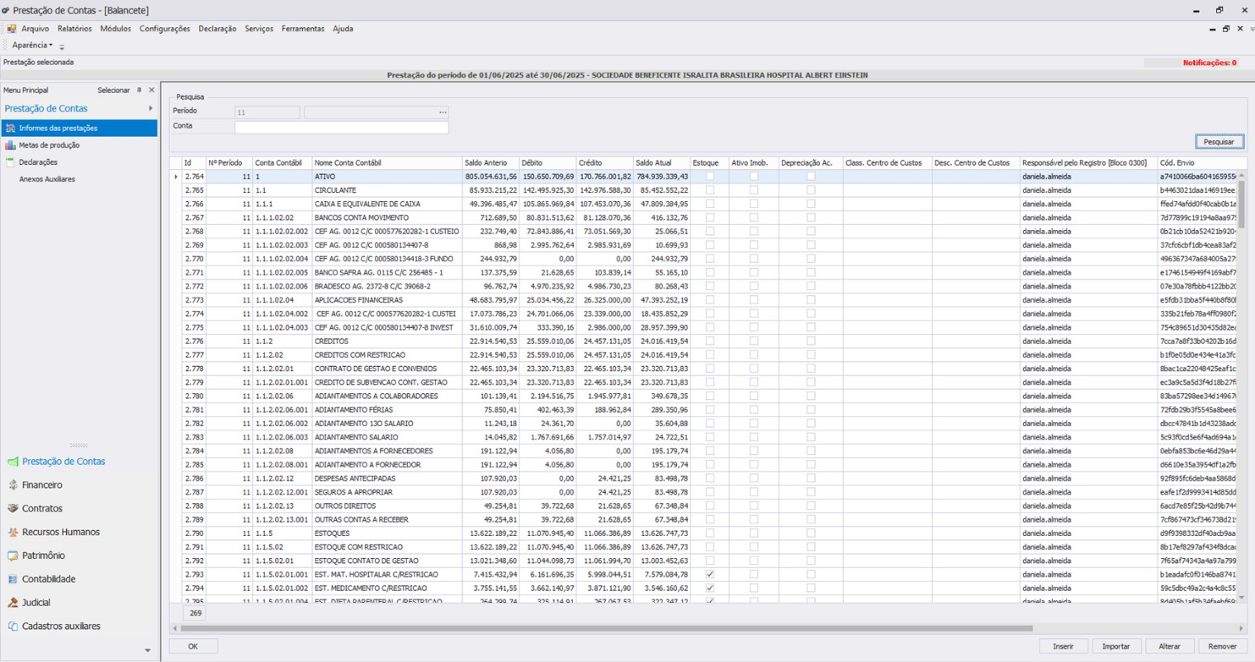

  - Relatório Econômico DRE HUGO – R$MM
No mês de junho/25, podemos destacar os seguintes resultados:

    - Repasse Operacional Acumulado totalizou R$ 25,1MM;
    - As Despesas Operacionais totalizaram R$ 25,9MM, tendo como principais custos mão de obra (R$ 14,2MM), serviços fixos (R$ 3,5MM) e materiais e medicamentos (R$ 4,0MM);
    - O Déficit Operacional totalizou - R$ 0,5MM;
    - O Resultado Financeiro totalizou R$ 0,3MM, relativo ao rendimento das aplicações financeiras;

    - O Déficit do Exercício totalizou -R$ 0,5MM;

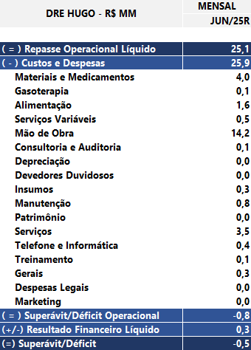

  - Análise de Custo KPIH

A competência de maio de 2025 foi entregue no dia 10/07/2025 na plataforma KPIH. Segue abaixo o cronograma referente ao fechamento do mês de junho de 2025:

Descrição | Prazo | Status
Consultoria Planisa - Analise maio | 04/07/2025 | Concluído
Consultoria Planisa - Analise maio | 07/07/2025 | Concluído
Fechamento KPIH - maio | 10/07/2025 | Concluído
Consumo de Estoque - junho | 11/07/2025 | Em andamento
Folha Clt - junho | 14/07/2025 | Em andamento
Estatísticas - junho | 15/070025 | Em andamento
Produção - junho | 17/07/2025 | Em andamento
Consultoria Planisa - Analise maio | 18/07/2025 | Em andamento
Folha de Servidores e Residentes - junho | 23/07/2025 | Em andamento
Notas Fiscais - junho | 30/07/2025 | Em andamento
Consolidação do Custeio - junho | 08/08/2025 | Em andamento

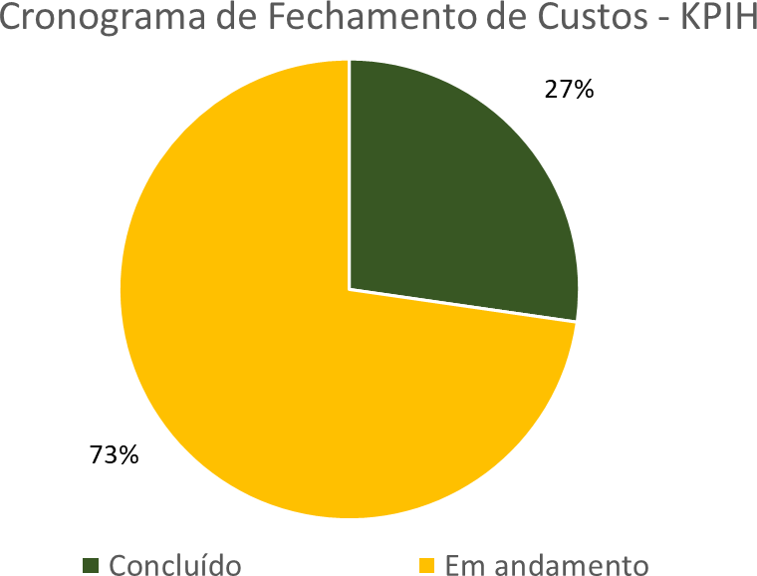

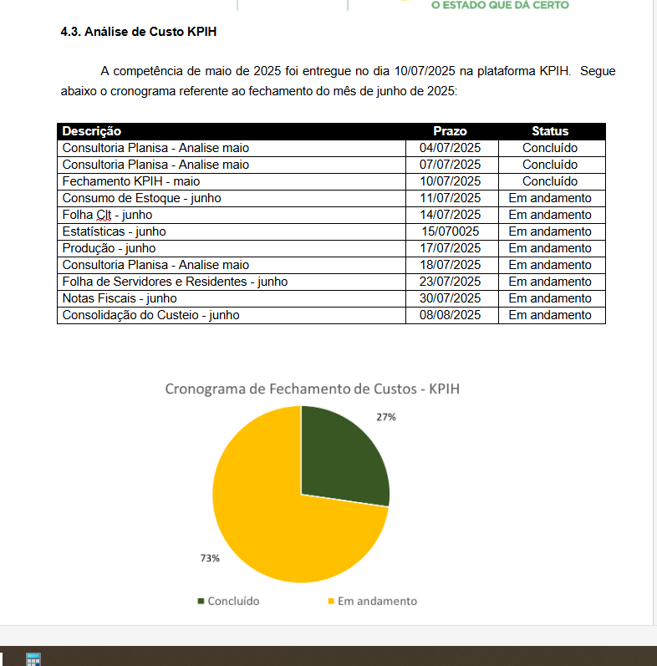

  - Relatório Financeiro
Posição de Caixa:

Hospital de Urgências de Goiânia - HUGO
Bancos | Saldo em  31-04-2025 |  | Saldo em | 31-05-  2025 | Saldo em | 30-06-2025
Banco Safra Custeio - 256485-1 | R$ | 220.435,GG | R$ | 137.375,5G | R$ | 55.165,10
Banco Caixa Custeio - 577620282-1 | R$ | 41.04G,47 | R$ | 232.74G,40 | R$ | 25.066,51
Banco Caixa Investimento - C/C 580134407-8 | R$ | 778.578,14 | R$ | 868,G8 | R$ | 10.6GG,G3
Banco Caixa Rescisão - 580134418-3 | R$ | 52.841,17 | R$ | 244.G32,7G | R$ | 244.G32,7G
Banco Bradesco Custeio - 39068-2 | R$ | 111.281,7G | R$ | G6.758,48 | R$ | 80.268,43
Banco Caixa - Aplicação Custeio | R$ | 7.361.300,23 | R$ | 17.073.786,23 | R$ | 18.435.852,2G
Banco Caixa - Aplicação Investimento | R$ | 30.376.107,51 | R$ | 31.610.00G,74 | R$ | 28.G57.3GG,G0
Totais | R$ | 38.941.594,30 | R$ | 49.396.481,21 | R$ | 47.809.384,95

Rendimento Real - Mês | R$ | 463.594,18 | R$ | 667.814,65 | R$ | 646.696,34
Rendimento Real - Acumulado | R$ | 3.540.624,74 | R$ | 4.208.439,39 | R$ | 4.855.135,73

No mês de maio, a aplicação obteve um rendimento de R$ 646.696,34 (seiscentos e quarenta e seis mil e seiscentos e noventa e seis reais e trinta e quatro centavos).
No acumulado as aplicações financeiras obtiveram um rendimento total de R$ 4.855.135,73 (quatro milhões e oitocentos e cinquenta e cinco mil e centro e trinta e cinco reais e setenta e três centavos).

Fluxo de Caixa: Junho/2025


Relatório Mensal Comparativo de Recursos Recebidos, Gastos e Devolvidos ao Poder Público
Metodologia de Avaliação da Transparência Ativa e Passiva - Organizações sem fins lucrativos que recebem recursos públicos e seus respectivos órgãos supervisores - CGE/TCE- 2ª Edição - 2021 - Item 3.9/Financeiro
NOME DO ÓRGÃO PÚBLICO/CONTRATANTE: SECRETARIA DE ESTADO DA SAÚDE - GOIAS
CNPJ: 02.529.964/0001-57
NOME DA ORGANIZAÇÃO SOCIAL/CONTRATADA: SOCIEDADE BENEF. ISRAELITA BRAS. HOSPITAL ALBERT EISNTEIN
CNPJ: 60.765.823/0090-05
NOME DA UNIDADE GERIDA: HOSPITAL ESTADUAL DE URGÊNCIAS DE GOIÁS - DR. VALDEMIRO CRUZ
CNPJ:
CONTRATO DE GESTÃO/ADITIVO Nº: 097/2024 SES/GO - 1º Termo Aditivo do Termo de Colaboração
VIGÊNCIA DO CONTRATO DE GESTÃO: | INÍCIO 07/08/2024 | E | TÉRMINO 04/12/2027
PREVISÃO DE REPASSE MENSAL DO CONTRATO DE GESTÃO/ADITIVO - CUSTEIO :R$ |  |  |  | R$ | 25.051.562,75
PREVISÃO DE REPASSE MENSAL DO CONTRATO DE GESTÃO/ADITIVO - INVESTIMENTO :R$ |  |  |  | R$ | -
Relatório Financeiro Mensal
Competência: 06/2025 |  |  |  | Em Reais
1. SALDO BANCÁRIO ANTERIOR |  |  |  | 49.396.481,22
1.1 Caixa |  |  |  | R$ | -
1.2 Banco conta movimento |  |  |  | R$ | 712.685,25
1.2.1 CEF AG. 0012 C/C 577620282-1 CUSTEIO |  |  |  | R$ | 232.749,40
1.2.2 SAFRA AG. 0115 C/C 256485-1 |  |  |  | R$ | 137.375,59
1.2.3 BRADESCO AG. 2372 C/C 39068-2 |  |  |  | R$ | 96.758,49
1.2.4 CEF AG. 0012 C/C 580134407-8 INVESTIMENTO |  |  |  | R$ | 868,98
1.2.5 CEF AG. 0012 C/C 580134418-3 RESCISÓRIO |  |  |  | R$ | 244.932,79
1.3 Aplicações financeiras |  |  |  | R$ | 48.683.795,97
1.3.1 CEF AG. 0012 C/C 577620282-1 APL CUSTEIO |  |  |  | R$ | 17.073.786,23
1.3.2 SAFRA AG. 0115 C/C 256485-1 APLICAÇÃO |  |  |  | R$ | -
1.3.3 CEF AG. 0012 C/C 580134418-3 FUNDO RESCISÓRIO |  |  |  | R$ | -
1.3.4 CEF AG. 0012 C/C 580134407-8 INVESTIMENTO |  |  |  | R$ | 31.610.009,74
1.3.5 BRADESCO AG. 2372 C/C 39068-2 APL CUSTEIO |  |  |  | R$ | -
SALDO ANTERIOR (1= 1 .1+ 1.2 + 1.3) |  |  |  | R$ | 49.396.481,22
2.ENTRADAS DE RECURSOS FINANCEIROS |  |  |  | R$ | 25.390.595,20
2.1 Repasse - CUSTEIO |  |  |  | R$ | 24.686.392,43
2.1.1 Repasse - CEF AG. 0012 C/C 577620282-1 CUSTEIO |  |  |  | R$ | 24.651.562,75
2.1.2 Repasse - Piso de Enfermagem |  |  |  | R$ | 34.829,68
2.2 Repasse - C/C - INVESTIMENTO |  |  |  | R$ | 8.993,40
2.2.1 Repasse - CEF AG. 0012 C/C 580134407-8 |  |  |  | R$ | 8.993,40
2.3 Repasse - C/C - RESCISÓRIO |  |  |  | R$ | -
2.3.1 CEF AG. 0012 C/C 580134418-3 RESCISÓRIO |  |  |  | R$ | -
2.4 RENDIMENTO SOBRE APLICAÇÕES FINANCEIRAS |  |  |  | R$ | 646.696,34
2.4.1 Rendimento sobre Aplicação Financeiras - BRADESCO AG. 2372 C/C 39068-2 - CUSTEIO |  |  |  | R$ | 240,12
2.4.1 Rendimento sobre Aplicação Financeiras - CEF AG. 0012 C/C 577620282-1 CUSTEIO |  |  |  | R$ | 313.066,06
2.4.3 Rendimento sobre Aplicação Financeiras - CEF AG. 0012 C/C 580134407-8 - INVESTIMENTO |  |  |  | R$ | 333.390,16
2.4.4 Rendimento sobre Aplicação Financeiras - SAFRA AG. 0115 C/C 256485-1 CUSTEIO |  |  |  | R$ | -
2.5 Outras entradas: RECUPERAÇÃO DE DESPESAS |  |  |  | R$ | 26.884,38
2.6 Aporte para Caixa |  |  |  | R$ | -
2.7 Devolução do Saldo de Caixa |  |  |  | R$ | -
2.8 Reembolso de Despesas |  |  |  | R$ | 21.628,65
SUBTOTAL DE ENTRADAS (2= 2.1+2.2+2.3+2.4+2.5+2.6+2.7) |  |  |  | R$ | 25.390.595,20

3. RESGATE APLICAÇÃO FINANCEIRA | R$ | 26.325.000,00
3.1 TOTAL RESGATE APLICAÇÃO FINANCEIRA CUSTEIO | R$ | 23.339.000,00
3.1.1 Resgate Aplicação - CEF AG. 0012 C/C 577620282-1 CUSTEIO | R$ | 23.339.000,00
3.1.2 Resgate Aplicação - SAFRA AG. 0115 C/C 256485-1 CUSTEIO | R$ | -
3.2 TOTAL RESGATE APLICAÇÃO FINANCEIRA INVESTIMENTO | R$ | 2.986.000,00
3.2.1 Resgate Aplicação - CEF AG. 0012 C/C 580134407-8 - INVESTIMENTO | R$ | 2.986.000,00
TOTAL DOS RESGATES (3= 3.1 + 3.2.1) | R$ | 26.325.000,00
TOTAL DAS ENTRADAS (2+3) | R$ | 51.715.595,20
4. APLICAÇÃO FINANCEIRA | R$ | 24.388.000,00
4.1 TOTAL APLICAÇÃO FINANCEIRA - CUSTEIO | R$ | 24.388.000,00
4.1.1 Aplicação Financeira - BRADESCO AG. 2372 C/C 39068-2 - APLICAÇÃO | R$ | -
4.1.2 Aplicação Financeira - CEF AG. 0012 C/C 577620282-1 - APLICAÇÃO | R$ | 24.388.000,00
4.2 TOTAL APLICAÇÃO FINANCEIRA- INVESTIMENTO | R$ | -
4.2.1 Aplicação Financeira - CEF AG. 0012 C/C 580134407-8 INVESTIMENTO | R$ | -
4.3 TOTAL DAS APLICAÇÕES FINANCEIRAS (4= 4.1+4.2.1) | R$ | 24.388.000,00
4.3.1 Entrada Conta Aplicação Financeira (+) | R$ | 24.388.000,00
4.3.2 Saida Conta Aplicação Financeira ref. Resgate em Conta (-) | R$ | 26.325.000,00
Movimentação Financeira em Conta Aplicação | -R$ | 1.937.000,00
5. SAÍDAS DE RECURSOS FINANCEIROS | R$ | 26.969.691,47
5.1 PAGAMENTOS REALIZADOS - CUSTEIO | R$ | 23.984.144,40
5.1.1 Pessoal | R$ | 5.246.529,52
5.1.2 Serviços | R$ | 11.839.543,91
5.1.3 Materiais e Insumos | R$ | 4.444.375,04
5.1.4 Tributos: Impostos,Taxas e Contribuições | R$ | 718.355,65
5.1.5 Outros Fornecedores | R$ | -
5.1.6 Investimentos | R$ | -
5.1.7 Encargos Sobre folha de Pagamento | R$ | 1.180.614,94
5.1.8 Encargos Sobre Rescisão Trabalhista | R$ | 13.668,85
5.1.9 Outros: Recibo de Pagamento a Autônomo | R$ | 6.535,67
5.1.10 Concessionárias (Água, Luz e telefonia) | R$ | 378.357,45
5.1.11 Rescisões trabalhistas | R$ | 115.650,44
5.1.12 Diárias | R$ | -
5.1.13 Pensão Alimenticia | R$ | 1.566,66
5.1.14 Adiantamento | R$ | 4.056,80
5.1.15 Despesas com Viagens | R$ | -
5.1.16 Despesas com Vale Transporte | R$ | 34.889,47
5.1.17 Despesas Bancárias | R$ | -
5.1.18 Custas Processuais | R$ | -
5.1.19 Reembolso de Despesas (-) | R$ | -
5.1.20 Reembolso de Rateio (-) | R$ | -
TOTAL DE PAGAMENTOS - CUSTEIO (5= SOMA 5.1.1 á 5.2.4) | R$ | 23.984.144,40
6. TRANSFERÊNCIAS | R$ | 24.396.000,00
6.1 Transferências para Conta Aplicação | R$ | 24.388.000,00
6.2. Aporte para Caixa (-) | R$ | -
6.3. Devolução do Saldo de Caixa (-) | R$ | -
6.4. Bloqueio Judicial (-) | R$ | 8.000,00
TOTAL TRANSFERÊNCIAS (6=6.1+6.2+6.3) | R$ | 24.396.000,00
7. PAGAMENTOS REALIZADOS - INVESTIMENTOS | R$ | 2.662.893,10
7.1 Aquisições de Bens (equipamentos, mobiliários,etc) | R$ | 2.571.807,11
7.2 Aquisições de Bens Imobilizados | R$ | -
7.3 Aquisições Direito de Uso de Software | R$ | 10.370,40
7.4 Outros | R$ | 80.715,59
TOTAL DE PAGAMENTOS - INVESTIMENTO (7= 7.1 + 7.2 + 7.3 + 7.4) | R$ | 2.662.893,10
8.VALORES DEVOLVIDOS À CONTRATANTE | R$ | 322.653,97
8.1 Valores Devolvidos à Contratante - CUSTEIO | R$ | 21.628,65
8.2 Valores Devolvidos à Contratante - INVESTIMENTO | R$ | 301.025,32
TOTAL VALORES DEVOLVIDOS (8= 8.1 + 8.2) | R$ | 322.653,97

8.VALORES DEVOLVIDOS À CONTRATANTE | R$ | 322.653,97
8.1 Valores Devolvidos à Contratante - CUSTEIO | R$ | 21.628,65
8.2 Valores Devolvidos à Contratante - INVESTIMENTO | R$ | 301.025,32
TOTAL VALORES DEVOLVIDOS (8= 8.1 + 8.2) | R$ | 322.653,97
9.SALDO BANCÁRIO FINAL EM 30/06/2025 | R$ | 47.809.384,95
9.2 Banco conta movimento | R$ | 416.132,76
9.2.1 CEF AG. 0012 C/C 577620282-1 CUSTEIO | R$ | 25.066,51
9.2.2 CEF CEF AG. 0012 C/C 580134407-8 INVESTIMENTO | R$ | 10.699,93
9.2.3 SAFRA AG. 0115 C/C 256485-1 CUSTEIO | R$ | 55.165,10
9.2.4 BRADESCO AG. 2372-8 C/C 39068-2 CUSTEIO | R$ | 80.268,43
9.2.5 CEF AG. 0012 C/C 580134418-3 - RESCISÓRIO | R$ | 244.932,79
9.3 Aplicações financeiras | R$ | 47.393.252,19
9.3.1 CEF AG. 0012 C/C 577620282-1 APL CUSTEIO | R$ | 18.435.852,29
9.3.2 CEF AG. 0012 C/C 580134407-8 INVESTIMENTO | R$ | 28.957.399,90
9.3.3 SAFRA AG. 0115 C/C 256485-1 APLICAÇÃO | R$ | -
SALDO BANCÁRIO FINAL : 9= (1+2)-(4.2.3+5+6.2+6.3+6.4) | R$ | 47.809.384,95
Fonte: Extratos bancários e Balancete Contábil. | R$ | -
10.INFORMAÇÕES COMPLEMENTARES - GLOSAS
TOTAL DAS GLOSAS
11.Nota Explicativa:
Assinatura do Resposável pela Area financeira

Goiânia, 07 de Julho de 2025.
Danilo da Silva Lili
Gerente Regional Controladoria - Controladoria Regional

- Operações
  - Facilities
No mês de maio, realizamos a aquisição de 400 travesseiros, destinados a todos os leitos da instituição, assim como aos espaços de repouso dos nossos colaboradores. Essa iniciativa visa oferecer mais conforto, qualidade e segurança tanto para os pacientes quanto para os profissionais da saúde.
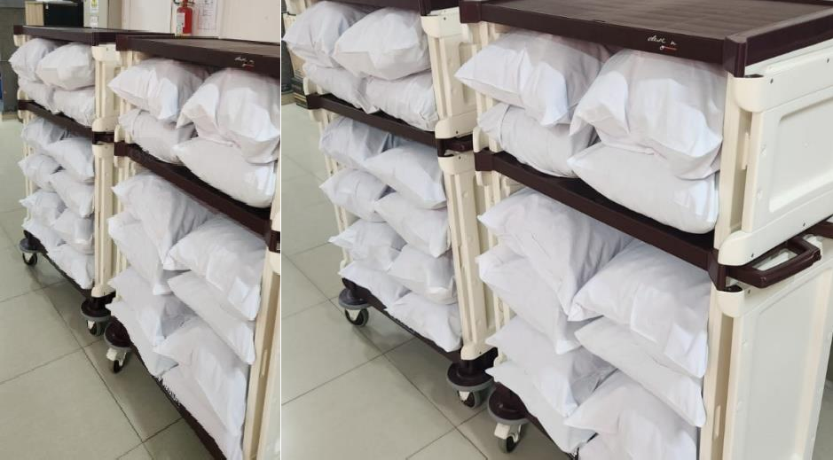

Visando aprimorar o atendimento aos pacientes ortopédicos, o nosso time de fisioterapia solicitou a aquisição de 30 poltronas fixas, com o objetivo de proporcionar melhor acomodação e conforto durante o tratamento. No mês de maio, esses itens foram recebidos e já estão disponíveis para uso, agregando ainda mais qualidade e segurança à assistência prestada na unidade de ortopedia.


  - Segurança e Bombeiros
Durante a ação de adequação dos quadros elétricos da unidade, contamos com o acompanhamento da equipe de bombeiros, assegurando que todos os procedimentos fossem realizados de acordo com as normas de segurança. Essa supervisão foi fundamental para garantir a qualidade dos serviços executados e a proteção de todos os colaboradores, pacientes e instalações da instituição.
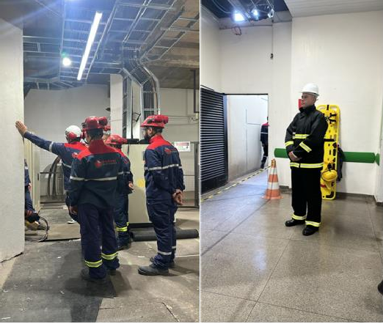

No mês de maio os DDS de segurança se tornaram ainda mais frequente, com o intuito de garantir a segurança dos usuários da unidade e alinhar os procedimentos operacionais padrão.
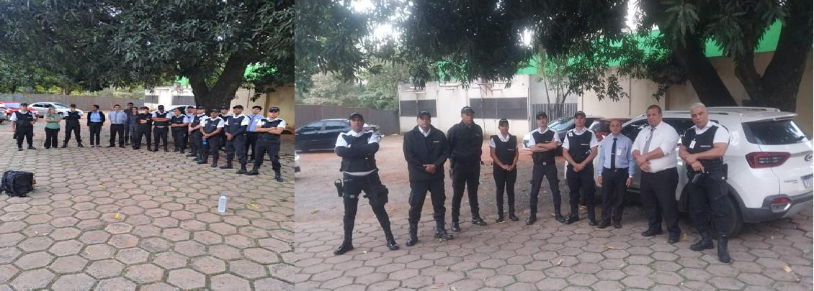
  - Engenharia Clínica
Atividades de instalação e treinamento de equipamentos médico-hospitalares adquiridos com recursos a título de investimento: 01 (um) raio-X móvel digital, 07 (sete) eletrocardiógrafos e 01 (um) bisturi elétrico com coagulador por plasma de argônio. Instalação de 10 (dez) osmoses reversas portáteis e 10 (dez) dialisadoras locadas.

    - 01 (um) raio-X móvel digital (Treinamento operacional)

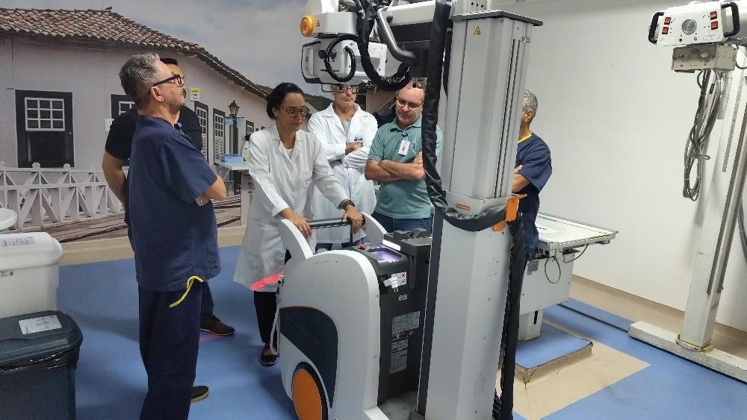
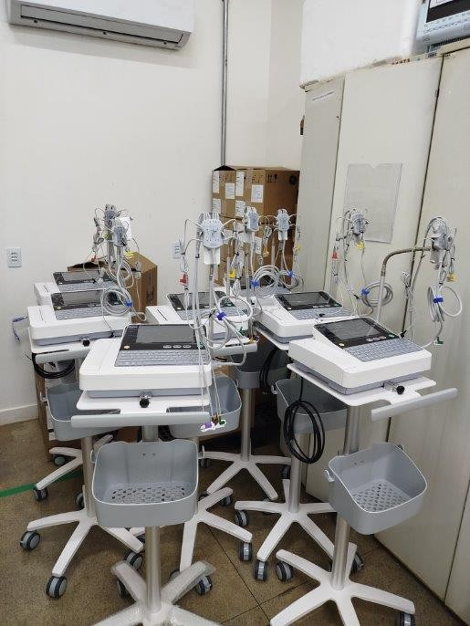
    - 07 (sete) eletrocardiógrafos

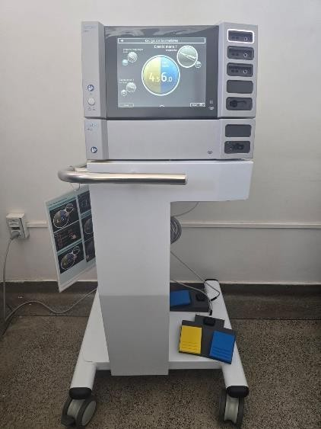
    - 01 (um) bisturi elétrico com coagulador por plasma de argônio

    - Instalação de 10 (dez) osmoses reversas portáteis e 10 (dez) dialisadoras locadas

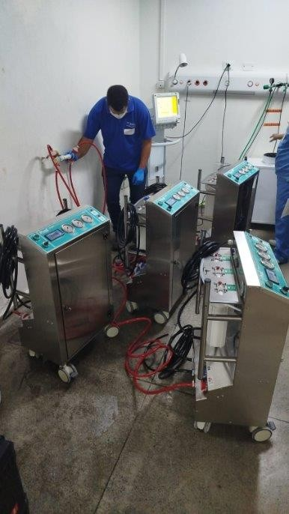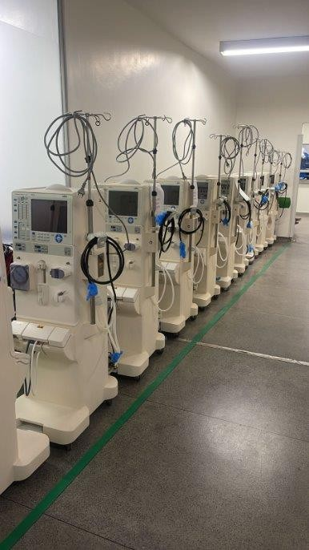
  - Projetos e obras
    - Entregas parciais do Plano Diretor
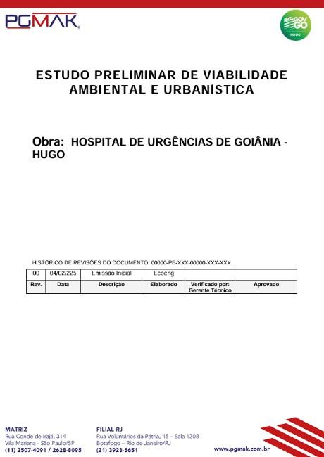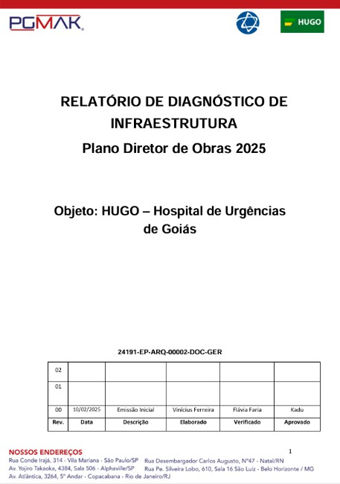
    - Conclusão do Projeto Básico e protocolo para análise da Vigilância Sanitária Municipal
– UTI 5
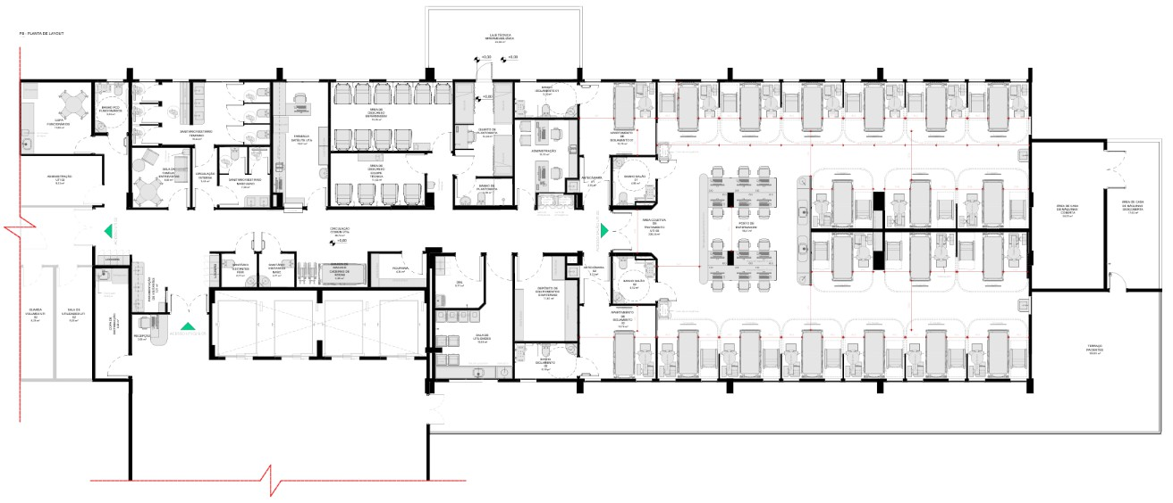

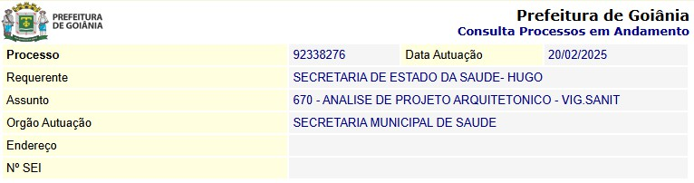
  - Manutenção Predial
5.5.1 Manutenção Predial
No mês de junho, teve a conclusão da substituição dos painéis de baixa tensão da subestação, medida que proporciona maior segurança e confiabilidade ao sistema elétrico da unidade. Paralelamente, foi iniciada a reforma dos postos de enfermagem, com o objetivo de oferecer melhores condições de trabalho e mais qualidade à equipe assistencial.
Também estão em andamento as reformas dos repousos médico e de enfermagem, visando conforto e adequação dos ambientes de descanso. A motor grupo gerador da unidade teve a sua potência dobrada possibilitando que toda a unidade esteja assistida em falta de fornecimento de energia convencional, além disso foram encontrados vazamentos na unidade que possibilitaram a redução significativa no valor e consumo de água portável. Ademais a manutenção preventiva e corretiva da unidade continua sendo executada regularmente, conforme demonstrado nas imagens anexas.

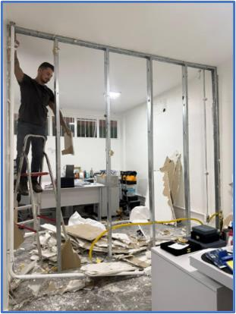 | 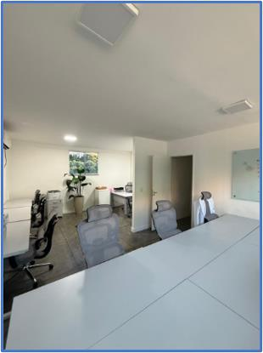
Figura 01 - Reforma e revitalização de espaços

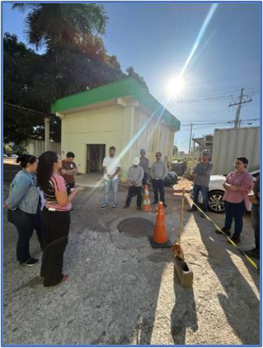 | 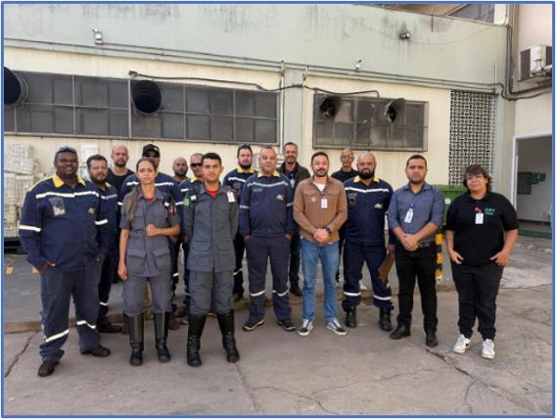
Figura 02 - Integração início das obras reformas postos de enfermagem e painéis de baixa tensão

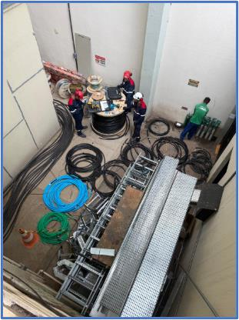 | 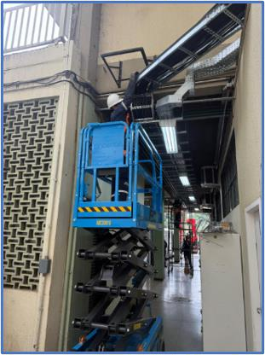
Figura 03 -Aumento da carga instalada grupo gerador 2 Mega Watts

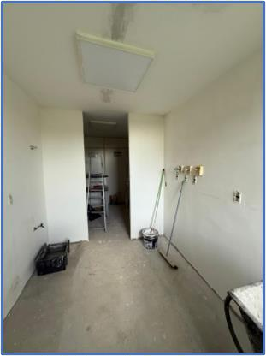 | 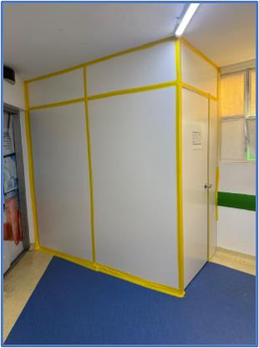
Figura 04 - Reforma de postos de enfermagem.

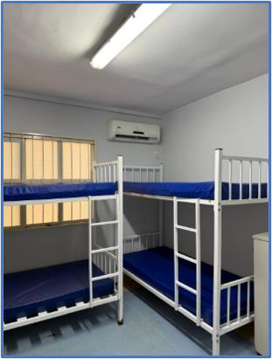 | 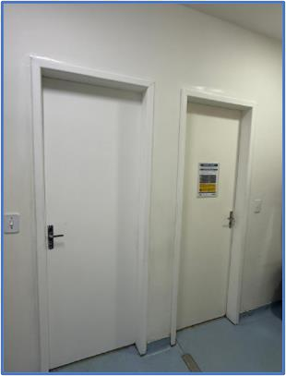
Figura 05 – Reforma dos repousos médicos e enfermagem

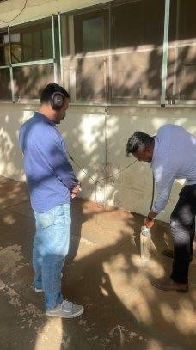 | 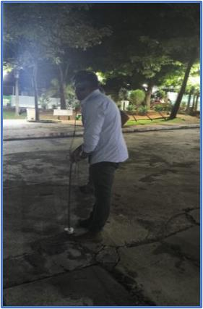
Figura 06 – Vazamentos encontrados na unidade.
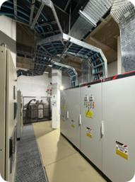 | 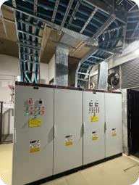
Figura 06 – Conclusão Obra Subestação.

- Núcleo de Práticas, Qualidade e Segurança do Paciente
O Núcleo de Práticas, Qualidade e Segurança tem como principal objetivo promover a excelência na assistência por meio de padronização de processos, fortalecimentos das boas práticas e da cultura de segurança. Visando isso, segue abaixo, as ações realizadas no mês de junho:

  - Reuniões que ocorreram das Comissões


Reunião da Comissão de Óbitos Reunião da Comissão de Ética de Enfermagem


Reunião da Comissão de Analise e revisão de prontuário
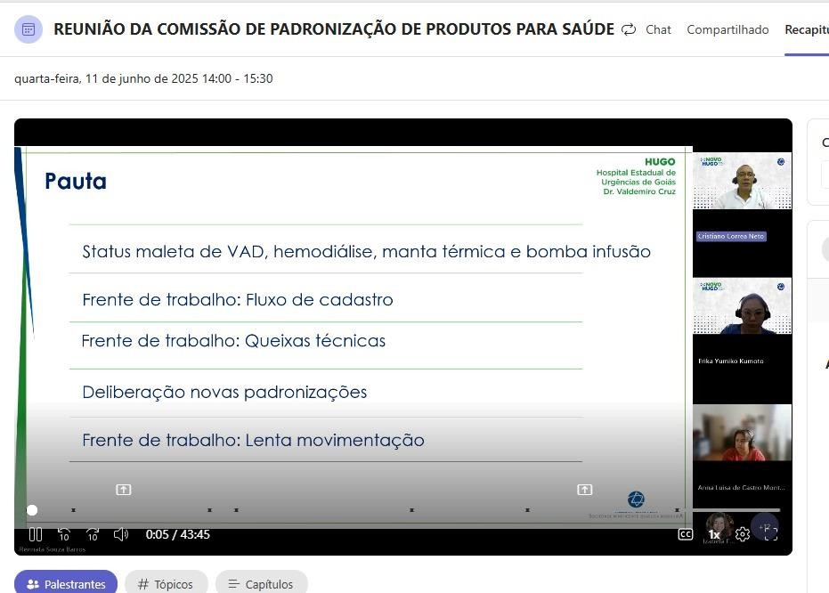
Reunião da comissão de Padronização de Produtos para Saúde
Reunião - Gestão documental Compliance + Qualidade



Formação das Tríades – Inicio em maio e conclusão em junho/25



Treinamento Protocolo de Queda
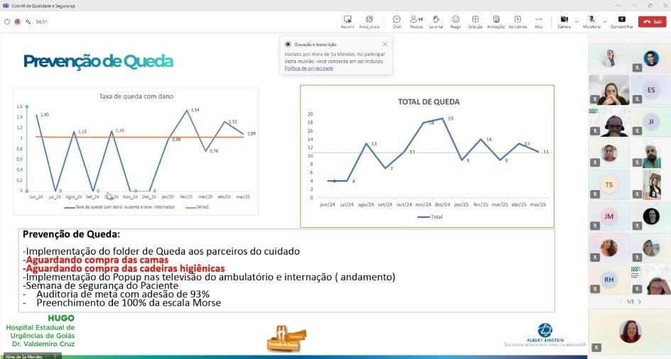

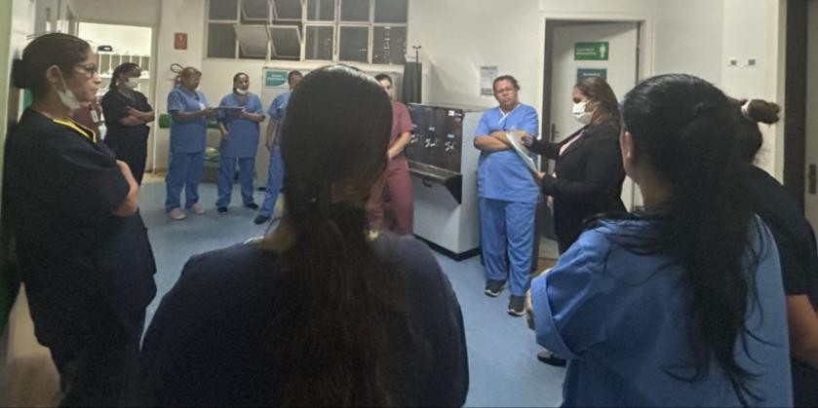

Plano de Ação - Meta 2

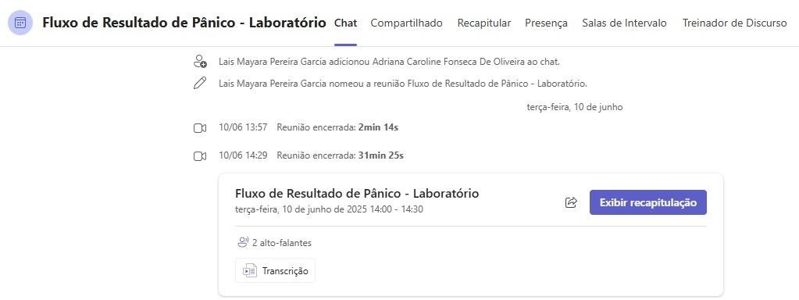
Reunião - Comitê de Qualidade e Segurança

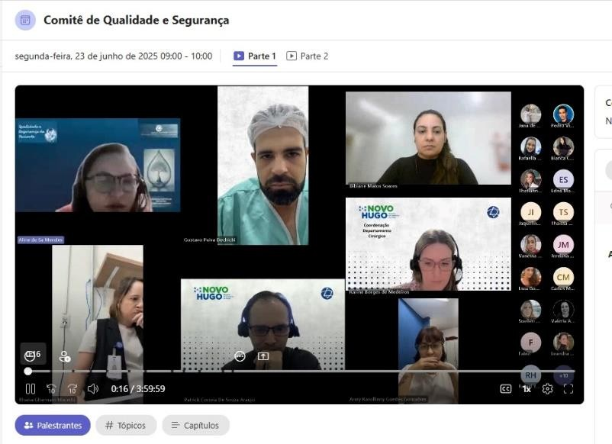

- Reunião da Comissão de Óbitos junho/2025
- Reunião da Comissão de Ética de Enfermagem junho/2025
- Reunião da Comissão de Analise e revisão de prontuário junho/25
- Reunião da comissão de Padronização de Produtos para Saúde - junho/2025
- Reunião - Gestão documental Compliance + Qualidade
- Formação das Tríades – Inicio em maio e conclusão em junho/25
- Treinamento Protocolo de Queda
- Plano de Ação - Meta 2
- Reunião - Comitê de Qualidade e Segurança

  - – Treinamento Bomba de Infusão
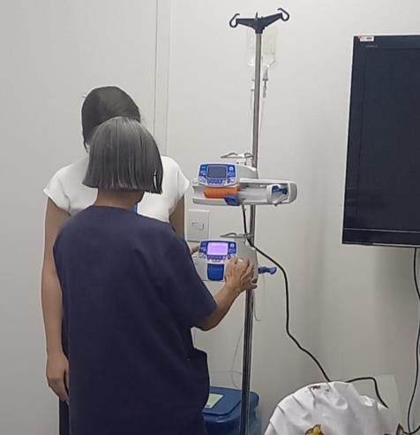
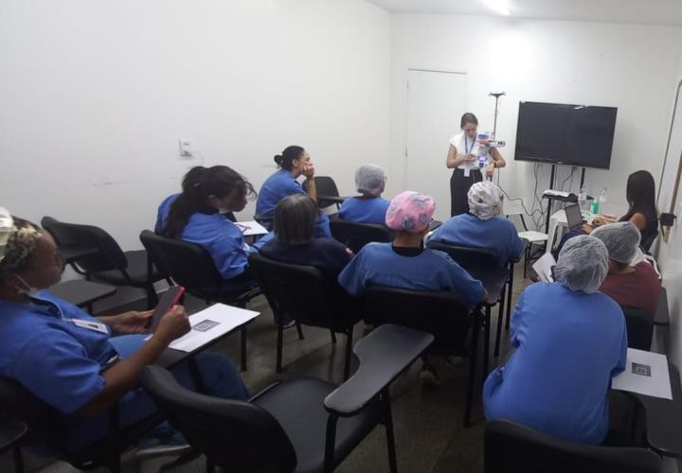

  - – Treinamento check-list Cirurgia Segura

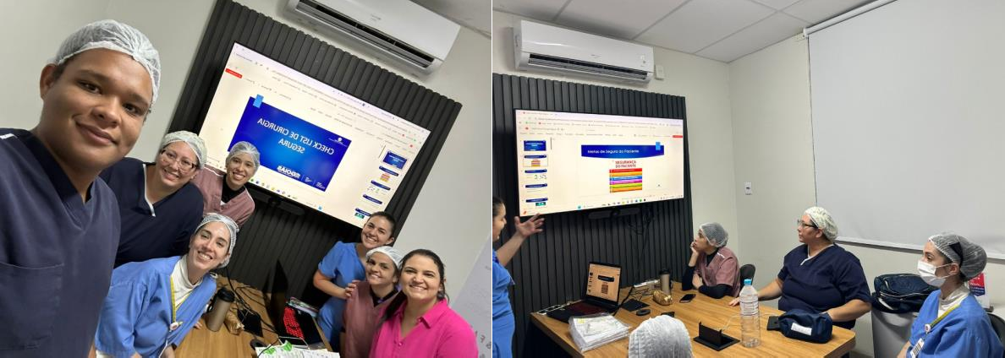

Relatório emitido em 12 de Junho de 2025.

Fabiana Rolla  Diretora técnica e administrativa   | Danilo da Silva Lili Gerente Financeiro  

